ΟΔΗΓΟΣ ΕΓΚΑΤΑΣΤΑΣΗΣ ΦΗΜΑΣ SIGNUP ΚΑΙ SIGNPRO3 ΣΕ Η/Υ ΜΕ ΕΓΚΑΤΕΣΤΗΜΕΝΟ SIGNPRO ΚΑΙ ΠΑΛΙΟ ΜΟΝΤΕΛΟ ΦΗΜ (CASIO-PROLINE SIGNNET).

Σημαντικό:

Σύμφωνα με την 1173, (ΚΣΤ. ΓΕΝΙΚΕΣ ΕΠΙΣΗΜΑΝΣΕΙΣ, 8.2. Δεν επιτρέπεται η έκδοση και η σήμανση στοιχείων από ΦΗΜΑΣ, εάν δεν έχει προηγηθεί δήλωση έναρξης λειτουργίας.)

ΡΥΘΜΙΣΕΙΣ ΣΥΣΚΕΥΗΣ SIGNUP

- Έλεγχος ημερομηνίας-ώρας κατά την αρχική εγκατάσταση από την οθόνη του ΦΗΜΑΣ. Αν υπάρχει διαφορά μέχρι μισή ώρα θα αποκατασταθεί μετά την πρώτη αποστολή στο Esend.
- Επικοινωνία προτείνεται ETHERNET με Static IP-Default DHCP On.
- Ρύθμιση Static IP: από την αρχική οθόνη του ΦΗΜΑΣ επιλέγουμε Enter για να ανοίξουν οι επιλογές του menu. Με τα βελάκια ⬆⬇ επιλέγουμε Προγραμματισμός, Enter και βάζουμε κωδικό 0000 (4 φορές βελάκι ⮕).
Στο καινούριο submenu και με τα βελάκια ⬆⬇ βρίσκουμε την επιλογή Ethernet, Enter και έχουμε τις επιλογές DHCP ΝΑΙ-ΟΧΙ. Επιλέγουμε ΟΧΙ και με ENTER δηλώνουμε την Static Ip. Καταχωρούμε με Enter.
- Λήψη AES KEY: εφόσον έχει γίνει δήλωση έναρξης του ΦΗΜAΣ, όπως και παραπάνω, επιλέγουμε Προγραμματισμός. Με τα βελάκια ⬆⬇ βρίσκουμε την επιλογή λήψη AES KEY και Enter. Επιλογή 1 κάνουμε λήψη του κλειδιού και εφόσον αυτή ολοκληρωθεί εκτυπώνεται δελτίο για επιτυχής λήψη.
- Ρυθμίσεις ΓΓΠΣ: από το menu Προγραμματισμός και αυτό, με τα βελάκια ⬆⬇ βρίσκουμε την επιλογή και με κωδικό πρόσβασης 86592 και Enter μπαίνουμε και επιλέγουμε ενεργοποίηση αποστολής με 1. Στη συνέχεια Enter μέχρι να μας ρωτήσει από ποιο Ζ (επιλέγουμε από το 1) και συνεχίζουμε με Enter μέχρι να τυπώσει ο ΦΗΜΑΣ δελτίο με το URL αποστολής και το AES KEY.
- Ρύθμιση ελέγχου επικοινωνίας με Esend: Επιλέγουμε Προγραμματισμός (κωδικός 0000), με τα βελάκια ⬆⬇. Επιλέγουμε Έλεγχος Επικοινωνίας και με Enter συνέχεια θα μας τυπώσει ο ΦΗΜ χαρτάκι περί επιτυχούς ή όχι επικοινωνίας.
Σε όλες τις παραπάνω ρυθμίσεις η επιστροφή από όποιο submenu και αν βρισκόμαστε στο προηγούμενο ή στην αρχική οθόνη γίνεται με το clear (C).

ΕΓΚΑΤΆΣΤΑΣΗ SIGNPRO3 ΚΑΙ ΠΑΥΣΗ ΠΑΛΙΟΥ ΦΗΜ.
Στην περίπτωση λοιπόν που υπάρχει ήδη εγκατεστημένος παλιός ΦΗΜ ακολουθούμε τα παρακάτω βήματα για να κρατήσουμε το υπάρχον configuration.

- Ολοκληρώνουμε τις ρυθμίσεις στη συσκευή όπως αναφέρεται παραπάνω.
- Προχωράμε στην έκδοση Ζ για την παύση του παλιού ΦΗΜ συμπληρώνοντας αν υπάρχει και το βιβλίο, ελέγχουμε ότι όλα τα εκδοθέντα Ζ έχουν αποσταλεί στο Esend.
- Από τα Βοηθητικά – Καθορισμός Φορολογικών Μηχανισμών, αλλάζουμε τα στοιχεία του υπάρχοντος με το Serial Number και το Activation Key του νέου ΦΗΜΑΣ.
- Αγνοούμε το σφάλμα επικοινωνίας με τη θύρα και τερματίζουμε το SIGNPRO2 και αφαιρούμε τον παλιό ΦΗΜ από το PC.
- Στο φάκελο όπου ήταν εγκατεστημένο το SIGNPRO2 (Συνήθως είναι στο “C:\SignPro”), δημιουργούμε ένα νέο φάκελο και τον ονομάζουμε σύμφωνα με το Serial Number του νέου ΦΗΜΑΣ (π.χ. DMJ77000020)
- Τοποθετούμε το νέο ΦΗΜΑΣ.
- Τρέχουμε το Setup του SIGNPRO3 και ολοκληρώνουμε όπως δείχνουν παρακάτω οι εικόνες:

Προσοχή: Δεν αλλάζουμε τον default φάκελο εγκατάστασης!
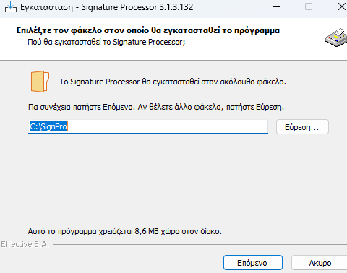
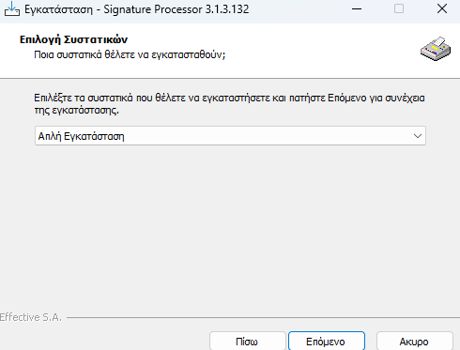
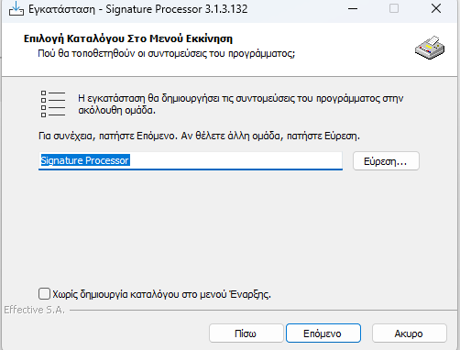

Επιλέγουμε εκτέλεση μέσω απλού χρήστη μόνο αν ο χρήστης του τερματικού δεν έχει δικαιώματα local admin (απαιτείται περαιτέρω παραμετροποίηση).

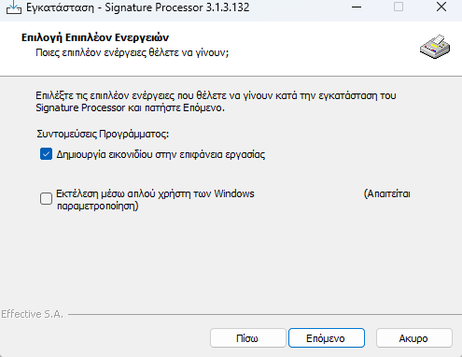
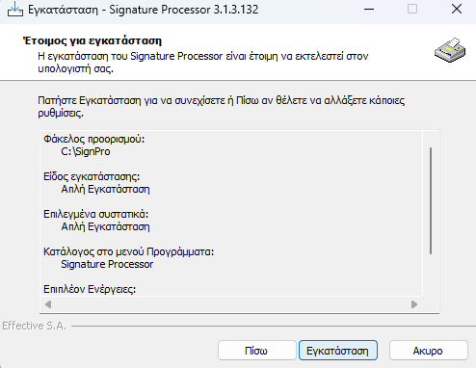
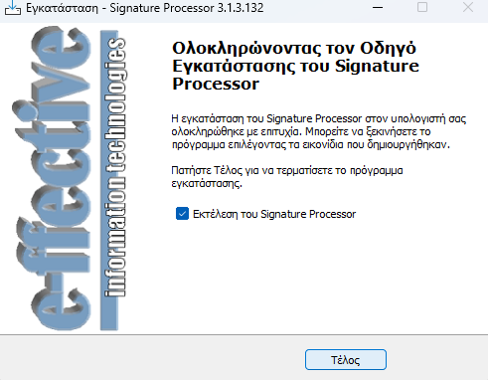

Με την καταχώρηση των παραπάνω θα πάρουμε μήνυμα λάθους όσο αφορά την επικοινωνία.
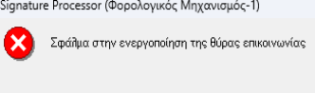
Στο εικονίδιο του SIGNPRO3 στο taskbar, στην επιλογή Παράμετροι επικοινωνίας δηλώνουμε την IP του ΦΗΜΑΣ.
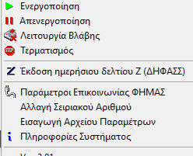
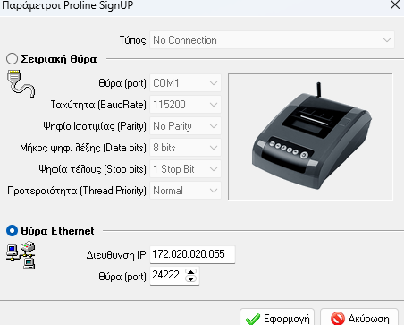

Θα πρέπει να γίνει επανεκκίνηση του SIGNPRO3 για να αποκατασταθεί η λειτουργία στην σωστή IP.
Με το άνοιγμα του SIGNPRO3 για πρώτη φορά θα δούμε ότι υπάρχει το σύνολο των έως τώρα ρυθμίσεων, οπότε προχωρούμε στις επιπλέον απαραίτητες όπως αναφέρονται παρακάτω.
- Ρυθμίζουμε τα στοιχεία επωνυμίας, από τα Βοηθητικά-Καθορισμός φορολογικών στοιχείων επικεφαλίδα, όπου βλέπουμε να έχει προστεθεί ένα νέο πεδίο για το ΑΦΜ του Εκδότη, το οποίο μαζί με την καταχώρηση των υπολοίπων πεδίων της επωνυμίας θα σταλεί στον ΦΗΜΑΣ. Το παραπάνω πεδίο προστέθηκε γιατί η αποστολή πλέον γίνεται από την συσκευή και όχι από τον driver.
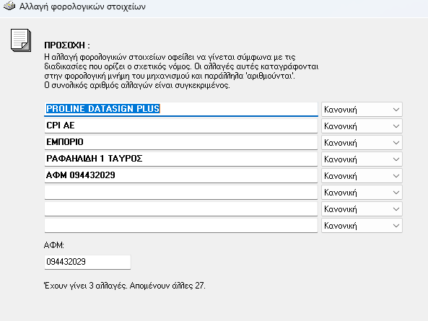

- Επόμενη ρύθμιση , Βοηθητικά-Καθορισμός Εκτυπωτικών Συσκευών έχει προστεθεί ένα καινούριο πεδίο που είναι το Eπιλογή EFTPOS. Επιλέγουμε τη δεύτερη επιλογή που υπάρχει διαθέσιμη μιας και η υλοποίηση από πλευράς S/W για τo EFTPOS και το SPLIT PAYMENT έχει γίνει με scripts.
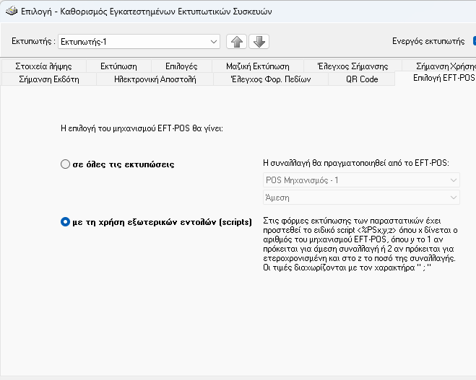

- Ακόμη, από το μενού Βοηθητικά-Καθορισμός Φορολογικών Μηχανισμών καταχωρούμε για άλλη μια φορά το ΑΦΜ Εκδότη και κάνουμε λήψη τον κωδικό Φ/Μ (AES KEY) και το URL αποστολής (ΣΤΗΝ ΠΑΡΑΚΑΤΩ ΦΩΤΟΓΡΑΦΙΑ ΕΙΝΑΙ ΤΟ URL ΤΟΥ DEMO SERVER-ΕΚΕΙ ΘΑ ΕΜΦΑΝΙΣΤΕΙ ΤΗΣ ΑΑΔΕ) που είναι ήδη καταχωρημένα στον ΦΗΜΑΣ.
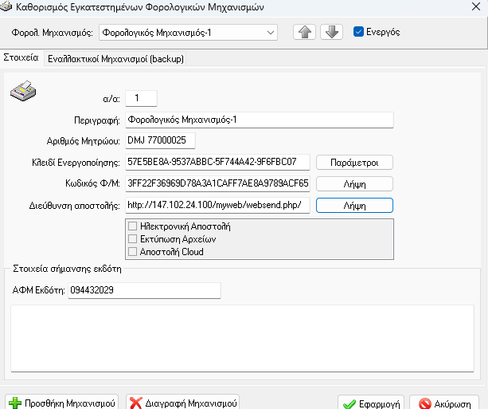

- Τελευταία ρύθμιση και πιο σημαντική, επιλέγοντας Βοηθητικά, είναι το πεδίο Καθορισμός Εγκατεστημένων EFTPOS, στο οποίο δηλώνουμε τα διαθέσιμα EFTPOS της επιχείρησης:

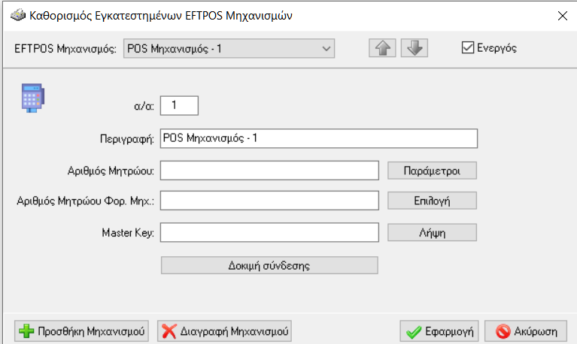

Επιλέγοντας Παράμετροι ανοίγει το παρακάτω παράθυρο και ρυθμίζουμε:
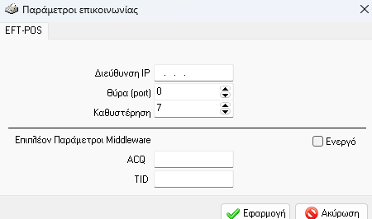

- Διεύθυνση IP του EFTPOS, αφού πρώτα έχουμε δηλώσει Static Ip και στο EFTPOS.
- Θύρα που ακούει το EFTPOS, το βλέπουμε από το menu του EFTPOS.
- Καθυστέρηση, χρόνος που θα ελέγχει το Sign Pro την επικοινωνία με το EFTPOS, Default.
- Ρυθμίσεις Middleware, για τερματικά Soft και GPRS EFTPOS.
Μετά τις παραπάνω ρυθμίσεις και αφού πατήσουμε εφαρμογή, πάμε στο πεδίο Αριθμός μητρώου Φορολ.Μηχ. κάνοντας κλικ στο επιλογή για να μας φέρει το sn του ΦΗΜΑΣ, πατάμε εφαρμογή.
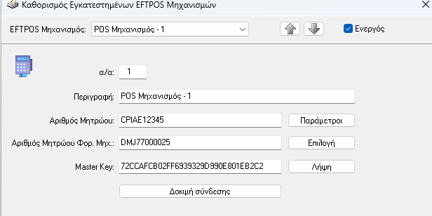

Επιλέγοντας ξανά από Βοηθητικά, Καθορισμός Εγκατεστημένων EFTPOS, θα δούμε ότι θα έχει φέρει στον αριθμό μητρώου το terminal id του EFTPOS, αλλιώς το βλέπουμε από το menu του EFTPOS και το συμπληρώνουμε με το χέρι.
Τέλος, κάνουμε λήψη MACKEY, εφόσον το EFTPOS είναι αναβαθμισμένο και έχει γίνει λήψη MACKEY και από αυτό.

Τέλος στα Βοηθητικά, Καθορισμός Φορολογικών Πεδίων, στο Tab Είδη Παραστατικών επιλέγουμε Αρχικές Ρυθμίσεις για να μας φέρει και τους καινούριους τύπους παραστατικών:

